HN5088变频抗干扰介质损耗测试仪
操作手册

保 定 市 海 纳 电 气 有 限 公 司

一、前言
介损测量是绝缘试验中很基本的方法，可以有效地发现电器设备绝缘的整体受潮劣化变质，以及局部缺陷等。在电工制造、电气设备安装、交接和预防性试验中都广泛应用。变压器、互感器、电抗器、电容器以及套管、避雷器等介损的测量是衡量其绝缘性能的最基本方法。HN5088变频抗干扰介质损耗测试仪突破了传统的电桥测量方式，采用变频电源技术，利用单片机、和现代化电子技术进行自动频率变换、模/数转换和数据运算；达到抗干扰能力强、测试速度快、精度高、全自动数字化、操作简便；电源采用大功率开关电源，输出45Hz和55Hz纯正弦波，自动加压，可提供最高10千伏的电压；自动滤除50Hz干扰，适用于变电站等电磁干扰大的现场测试。广泛适用于电力行业中变压器、互感器、套管、电容器、避雷器等设备的介损测量。
二、安全措施
1、使用本仪器前一定要认真阅读本手册。
2、仪器的操作者应具备一般电气设备或仪器的使用常识。
3、本仪器户内外均可使用，但应避开雨淋、腐蚀气体、尘埃过浓、高温、阳光直射等场所使用。
- 仪表应避免剧烈振动。
5、对仪器的维修、护理和调整应由专业人员进行。
6、在任何接线之前必须用接地电缆把仪器接地端子与大地可靠连接起来。
7、由于测试设备产生高电压，所以测试人员必须完全严格遵守安全操作规程，防止他人接触高压部件和电路。直接从事测试的人员必须完全了解高压测试线路，及仪器操作要点。非从事测试人员必须远离高压测试区，测试区必须用栅栏或绳索、警视牌等清楚表示出来。
8、仪器的调整维修和维护，必须在不加电情况下进行，如果必须加电，则操作者必须非常熟悉本仪器高压危险部件。
9、保险管损坏时，必须确保更换同样的保险，禁止更换不同型号保险或将保险直接短路使用。
- 仪器出现故障时，关闭电源开关，等待一分钟之后再检查。

三、可测试参数
仪器可测量下列参数并数字显示：
被测试品的电容量值CX，以pF或nF为单位，1nF=1000pF。
被测试品的介质损耗值tgδ，以%显示。
被测试品的电阻值R，以MΩ为单位
施加试品的电压值V，以kV为单位。
试验频率F，单位Hz。
四、性能特点
1、仪器采用复数电流法，测量电容、介质损耗及其它参数。测试结果精度高，便于实现自动化测量。
2、仪器采用了变频技术来消除现场50Hz工频干扰，即使在强电磁干扰的环境下也能测得可靠的数据。
3、仪器采用大屏幕液晶显示器，测试过程通过汉字菜单提示既直观又便于操作。
4、仪器操作简便，测量过程由微处理器控制，只要选择好合适的测量方式，数据的测量就可在微处理器控制下自动完成。
5、一体化机型，内附标准电容和高压电源，便于现场测试，减少现场接线。
6、仪器测量准确度高，可满足油介损测量要求，因此只需配备标准油杯，和专用测试线即可实现油介损测量。
7、设CVT测试功能，可实现CVT的自激法测试，无需外置附件，一次测量C1,C2的电容和介损全部测出。
8、反接线测试采用ivddv技术,消除了以往反接线数据不稳定的现象。
9、具有反接线低压屏蔽功能，在220kVCVT 母线接地情况下，对C11 可进行不拆线10kV 反接线介损测量
10、过流保护功能，在试品短路或击穿时仪器不受损坏。
- 接地保护功能，当仪器不接地线或接地不良时，仪器不进入正常程序，不输出高压。
- 触电保护功能，当仪器操作人员不小心触电时候，仪器会立即切断高压，保障试验人员的安全.

五、技术指标
1．量程：
电容值：4pF-60nF 介损值：0～100%
2．精度：
a） 电容精度：±（1.0%读数+5pF）
b） 介损精度：±（1%读数+0.04%）
c) 频率精度： ±0.01
3．分辨率：
电容分辨率：最小可分辨0.001 pF
介损分辨率：最小可分辨0.001%
4． 高压电源： 设定范围：0.5~10kV 最大输出电流：200mA
5. 低压输出：输出电压3--50V 输出电流3—30A
6．工作环境：
工作电源：AC220V ±10%，50±1Hz
工作温度：0～40℃
环境湿度：≤90%RH，不结露

六、测量方式及原理
按被测试品是否接地分两种测量方式，即正接线测量方式和反接线测量方式。两种测量方式的原理如图一所示：
高压输出端 Icx R 高压输出端
Icx
10KV o 10KV o
C_{N} I_{CN} ～ Cx C_{N} I_{CN} ～ C_{X}
o
R_{N} R R_{N}
Cx端

（a）正接线测量 （b）反接线测量
图一

在高压电源的10kV侧，高压分两路，一路给机内标准电容C_{N}，此电容介损非常小，可以认为介损为零，即为纯容性电流，此电流I_{CN} 可做为容性电流基准。在Cx试品一侧，试品电流Icx通过采样电阻R采入机内，此Icx可分解成水平分量和垂直分量见图二所示，通过计算水平分量与垂直分量的比值即可得到tgδ值。
在图一（a）中Cx为非接地试品，试品电流Icx从试品末端进入采样电阻R，得到全电流值，在图一（b）中Cx为接地试品，机内Cx端直接接地，电流Icx从试品高压端到机内采样电阻取得全电流值。

I

I_{C} I I

u Ic I_{R}
δ
Φ
O
I_{R} u
（a）电流矢量法 （b）试品等效电路
图 二
七、常见设备的接线方法
1．仪器引出端子说明：
HV —— 仪器的测量引线高压端（带危险电压） 。
CX —— 正接线时试品电流输入端。
—— 仪器的接地端，使用时与大地可靠相接
2．测量标准电容BR16，见图三和图四所示：
图三 为标准电容器BR16的标准接线方法，为正接线方式。
图四 为反接线方式，将标准电容BR16一端强行接地。
注意：HV插口输出10kv危险电压，将高压绝缘电缆插在HV插口上。

高压电缆

低压 E
HV
Cx
低压电缆

图三 标准电容BR16正接线（非接地试品）接线法

低压 E

HV
高压电缆 Cx

图四 标准电容器BR16反接线（接地试品）接线法

3．测量普通试品，见图五和图六所示：
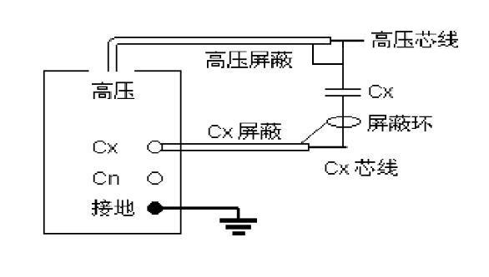
图五 普通试品正接线（非接地试品）接线法

图六 普通试品反接线（接地试品）接线法

4．测量CVT试品，见图七所示：

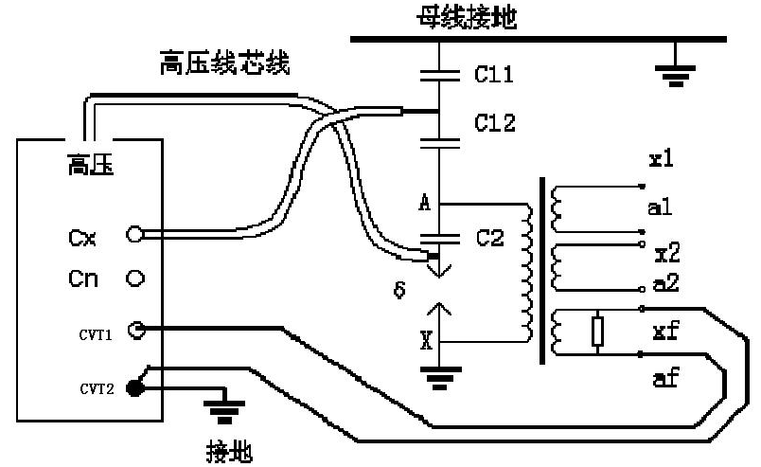
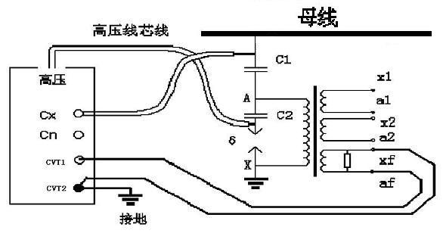

图七 CVT试品接线法

如果C1 是单节电容，母线不能接地；如果C1 是多节电容，母线可接地，C11可用常规正反接线测量，C12 和C2 用自激法测量。CVT 自激法测量中，仪器先测量C1，然后自动倒线测量C2，并自动校准分压影响。应注意，高压线应悬空不能接触地面，否则其对地附加介损会引起误差，可用细电缆连接高压插座与CVT 试品并吊起。

5．反接线低压屏蔽见图八所示

图八 反接线低压屏蔽法

在反接、内Cn和内Un方式，光标移到“变频”处，按“确认”右下角显示“M”，启动反接线低压屏蔽功能。可在220kVCVT 母线接地情况下，对C11 进行不拆线10kV 反接线介损测量。如图八所示：母线挂地线，C11 上端不拆线，C11 下端接高压线芯线，C2 末端δ 和X 接
Cx 芯线。这样C12 和C2 被低压屏蔽，仪器采用反接线/10kV/M 测量方式，测量出C11。

6．测量时注意事项
1）在试验现场发生刮风天气时，要人扶绝缘杆、避免高压端接触不良造成测试数据不稳、不对或仪器复位等现现象。
2）高压电缆HV插口的金属体带10kV危险高电压。

八、仪器功能简介
仪器面板见图十五所示：
- 打印机——打印测量数据。
- 显示器——128×64点阵液晶显示器，显示菜单和各种提示信息及测量结果。
- 键——选择菜单项，被选中项反白字体显示。
- ▲ 键——修改菜单内容，采用循环滚动方式。
- ▼ 键——修改菜单内容，采用循环滚动方式。
- 确认键——在“测试”选项上按此键进入测试状态。
- 电源开关——整机电源的开启和关闭。
- 电源座——交流220V±10%，50±1Hz电源输入口，带保险仓。
9．自激法电流输出端——测量CVT的专用端子。

12
13
11

9 HV
10
1 后侧
7
2 8

4 5 3 6
图十五
10．地——为接地线接线端子。
11．C_{X}插座——是试品信号的测量输入端，正接线时由专用低压电缆连接，此电缆单层屏蔽带特制鳄鱼夹，长15m，接试品低端。反接线时此端空置。
12．C_{N}插座——是外标准电容信号的测量输入端，使用内标准时此端空置。
13．HV插座——高压引出端子，由高压电缆连接，接试品高压端。输出10kv高压。

九、仪器操作步骤
1．测量前准备：
1）用接地线一端接仪器的接地柱，另一端接可靠的大地，保证仪器外壳处在地电位上。
2）正接线时：将高压电缆插头插入后门HV插座中，将高压电缆插头旁边的细线小架子接地，将另一端的红色大钳子夹到被测试品的高端引线上，红色小钳子悬空或夹在红色大钳子上。将C_{X}低压电缆插入C_{X}插座中，另一端的红色夹子夹试品的低端，黑色夹子接地或悬空或接屏蔽装置。
3）反接线时：将高压电缆插头插入后门HV插座中，将高压电缆插头旁边的细线小架子接地，将另一端的红色大钳子夹到被测试品的高端引线上，红色小钳子悬空或接屏蔽装置。Cx插座不用。

2．打开电源开关，仪器进行自检，若自检良好，液晶屏显示中文主菜单如
图十六所示。

3．菜单选择：
- 按 键可移动光标至各菜单项，并循环指示。被选中项反白字体显示。选择键的流程见图十七所示。
- 在光标当前所示项目，按▼ ▲键键可进行该项菜单的变更，并循环指示，流程见图十八所示。
- 将菜单变更至与测试要求相对应后即可按选择键进行下个项目的选择。
正接 内Cn
变频 10kV 内Un
启动

测试

图十六

方式：正接线
正接线
反接线
CVT

频率：变频
10 9 8 7 ……2 1
电压：10kV
变频定频

测 试

标准：内标准
内标准
外标准

电源：内高压
内高压
外高压

图十七 图十八

CX = 50.85PF
tgδ= 0.002%
正接线 内标准
变频 10kV 内高压
Testing…………. 55%

测试

图十九 图二十
4．测试：打开开关，当光标在测试项目上时，按确认键大约5秒钟开始测试。测试过程中显示的画面如图十九（正接线，变频）所示，当下面的进程到100%时候测试完毕，然后显示测量结果见图二十所示，此时光标指示打印机图标，按确认键打印报告。测量结果的意义如下：
tgδ： 试品的损耗因数tgδ值
CX： 测量的电容值
V：施加电压值
I：试品流过的电流
F1,F2 : 试验频率
打印结束后，关闭电源开关，测试完毕。
十、注意事项
  - 遵守本单位的高压试验安全工作规程。
  - 高压试验必须由2名以上工作人员参加，1人操作，1人监护。
  - 接线完毕后，由1人负责检查。
  - 测试结束后，关闭电源开关。严禁带电拆装高压电缆
  - 仪器出现不正常现象，关闭电源开关，等待一分钟左右再检查。
  - 反接线校验标准介损器时，将标准介损器放在绝缘物体上，离地60-100cm，将高压电缆接头悬空吊起远离地面，避免高压线夹对地的分布参数影响数据。
  - 高压电缆损坏时，可以用低压CX线悬空使用，本产品高低压电缆接线方式相同，可以互换使用。
  - 测量完毕必须关闭电源开关，等待一分钟左右再拆线。
十一、仪器的小窍门
- 光标在 电压：10kV上面时候，按确认键在仪器屏幕的左下角会出现 图标，代表测试结束自动打印。如果再按确认键，图标消失，代表测试结束必须手动才能打印。
- 光标在 频率：变频上面时候，在反接线，内Cn，内Un，情况下，按确认键在仪器屏幕右下角会出现图标，代表反接线低压屏蔽测试。如果再按确认键，图标消失，代表取消反接线低压屏蔽。
- 光标在 接线：反接上面时候，按确认键则测试打印机，换纸。
- 光标在启动上面时候，按减小键则代表取出存储的数据。
- 测试完毕，如果按减小键，则代表存储测试的数据。
十二、仪器的成套性
1．主机 | 一台
2．高压电缆（8米） | 一条
3．低压电缆（8米） | 两条
5．电源线 | 一条
6．说明书 | 一本
7．地线（5米） | 二条

地 址：保定市高新区翠园街723号科技产业园D座办公区三层
电 话：0312--5956813
传真电话：0312--5909895

